工程分析程序设计 上机作业（五）
模块化编程

上机目的：掌握内部例程、主程序、外部例程、模块等功能的使用方法。
- 有一个六边形，求其面积。为求面积，作了3条辅助线。如图所示：（提示，三角形面积=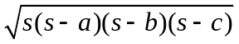，其中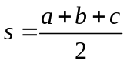，a、b、c为三个边长）。要求用内部函数来计算每个三角形的面积。
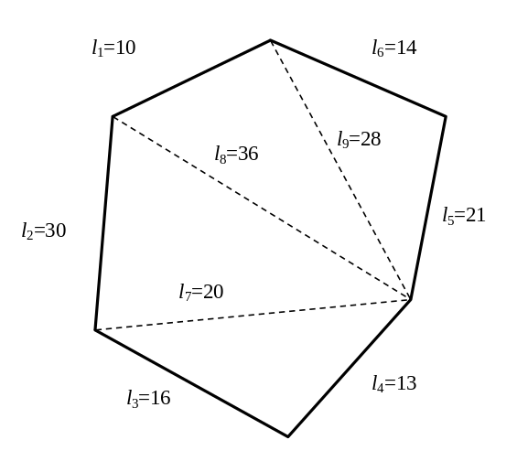

- 编写一个子例程子程序，SUM(S，T，N1，N2)。把整型数N1到N2进行求和，并把求和的结果放置到S，把整型数N1到N2进行求积，并把求积的结果放置到T。并用这个子程序来计算：

- 编写函数子程序GDC求两个数的最大公约数。求最大公约数的算法如下：把两个数中大的那个数作为被除数，两数相除得到一个余数。把余数去除除数得到新一轮的余数。不断重复这一过程直到余数为0，这时的除数就是两个数的最大公约数。
调用此函数，求1260，198，72三个数的最大公约数。

- 编写一个模块程序，提供以下服务：定义出常量π、e。定义出子程序，实现求和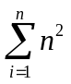、求阶乘n!。并在主程序中计算如下结果：从键盘上输入整数n，求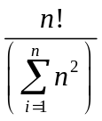（实型）。

- 编写外部函数，计算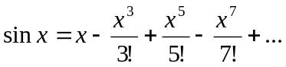的值，直到最后一项的绝对值小于10⁻⁶为止。再编写主程序，从键盘读入x，调用该外部函数并输出sinx的计算结果。注意不能用Fortran的标准函数SIN(X)。

- 用递归实现斐波那契数列。

- 用数值积分计算圆周率

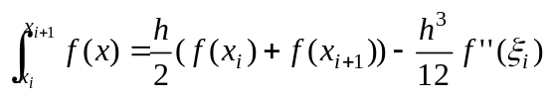

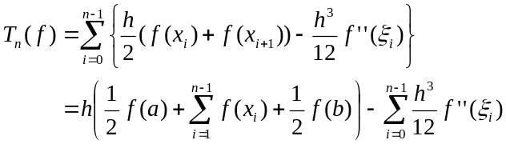

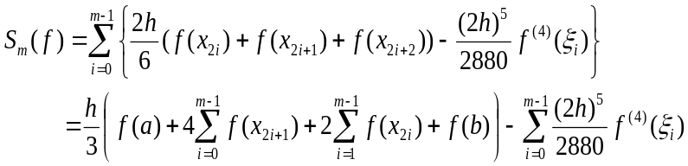

- 编写程序，用欧拉法数值求解一阶微分方程。
数值解法的基本思想：用差分方程代替微分方程，然后在若干个离散点上逐点求解差分方程，得到各离散点x₀, x₁, x₂, … 等处函数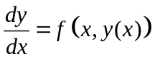的近似值y₀, y₁, y₂, … 。其中各离散点x₀, x₁, x₂, …之间的距离称为步长h。
欧拉法的基本思想是，一阶微分可用向前差分代替，即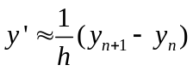。带入微分方程，可得
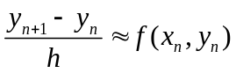
因此，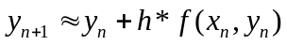，其中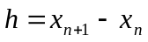。
当给定x₀, y₀和步长h后，即可按下面步骤求得数值解：
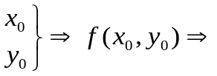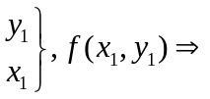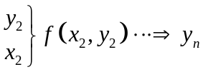
请按上述方法编写程序用Euler法求解微分方程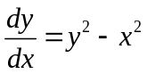，当x₀=0时，y₀=1.0。取h=0.1，试求出当x_{i}=0.1,0.2,0.3,0.4….,1.0时的y_{i}值。

